Санкт-Петербургский политехнический университет Петра Великого

Высшая школа интеллектуальных систем и суперкомпьютерных технологий

**Отчёт по лабораторной работе № 3**

**Дисциплина**: Низкоуровневое программирование

**Тема**: Программирование RISC-V

Выполнил студент гр. 3530901/90003 В.С. Андрианов

(подпись)

Преподаватель А.О. Алексюк

(подпись)

“ ” 2021 г.

Санкт-Петербург

2021

**Содержание**

**1. Техническое задание…………………………………………………………...3**

**2. Метод решения……...………………………………………………………. 3**

**3. Программа** **fibonacci.s…………………………………………………………4**

**4. Результат работы fibonacci.s…………………………………………………5**

**5. Программа с подпрограммой……………………………………………… 6**

**6. Результат работы программы с подпрограммой…………………………8**

**7. Руководство программиста…………………………………………………9**

1. **Техническое задание**

1. Разработать программу на языке ассемблера RISC-V, реализующую расчет заданного члена последовательности Фибоначчи, отладить программу в симуляторе VSim/Jupiter. Массив (массивы) данных и другие параметры (преобразуемое число, длина массива, параметр статистики и пр.) располагаются в памяти по фиксированным адресам.
2. Выделить определенную вариантом задания функциональность в подпрограмму, организованную в соответствии с ABI, разработать использующую ее тестовую программу. Адрес обрабатываемого массива данных и другие значения передавать через параметры подпрограммы в соответствии с ABI. Тестовая программа должна состоять из инициализирующего кода, кода завершения, подпрограммы main и тестируемой подпрограммы.

**2. Метод решения**

Алгоритм расчета заданного члена последовательности Фибоначчи приведен на ЯП Kotlin:

*fun* fib() {  
 *var n* = 5  
 *var f* = 1  
 *var s* = 0  
 *var t* = 0  
 *while* (*n* > 0) {  
 *t* = *f* + *s  
 f* = *s  
 s* = *t  
 n*--  
 }  
 print(*t*)  
}

Алгоритм, реализованный на RISC-V

1. Выводим в консоль сообщение: “Enter the member of the Fibonacci sequence required for calculation:”
2. Пишем в консоль член последовательности, который необходимо рассчитать.

Член последовательности запишется в регистр x12.

1. Выделяем регистры для переменных first (a3 или x13), second (a4 или x14), third (a5 или x15).
2. Проверили необходимо ли нам рассчитать нулевой член последовательности. Если необходимо, то переходим к метке конца программы: finish, если нет, то продолжаем работу.
3. Записываем в переменную t (в a5 или x15) сумму f (из a3 или x13) и s (из a4 или x14). t = f + s.
4. Записываем в f (a3 или x13) s (a4 или x14). f = s.
5. Записываем в s (a4 или x14) t (a5 или x15). s = t.
6. Вычитаем из a2 (член последовательности) 1. a2 -= 1.
7. Проверяем значение a2 (член последовательности). Если больше нуля, тогда возвращаемся к метке loop, если равен, то идем дальше.
8. Выводим в консоль сообщение: “\nCalculated term of the Fibonacci sequence: ”.
9. Выводим в консоль рассчитанный член последовательности.
10. Выход из программы.

**3. Программа fibonacci.s**

На рисунке 1 представлена программа fibonacci.s.

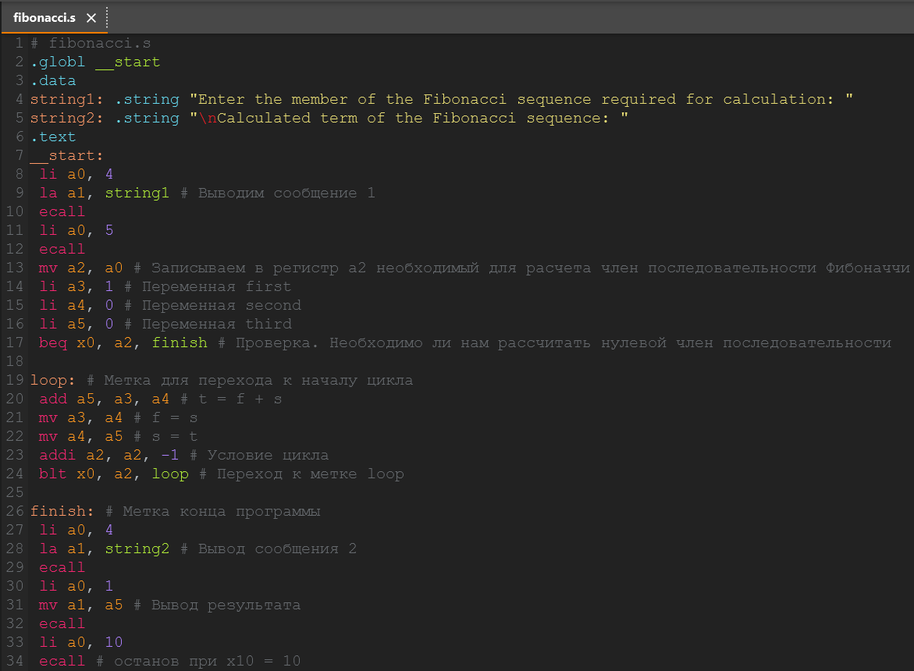

**4. Результат работы fibonacci.s**

Для расчета возьмем пятнадцатый член последовательности Фибоначчи (равный 610).

На рисунке 2 представлен результат работы fibonacci.s.

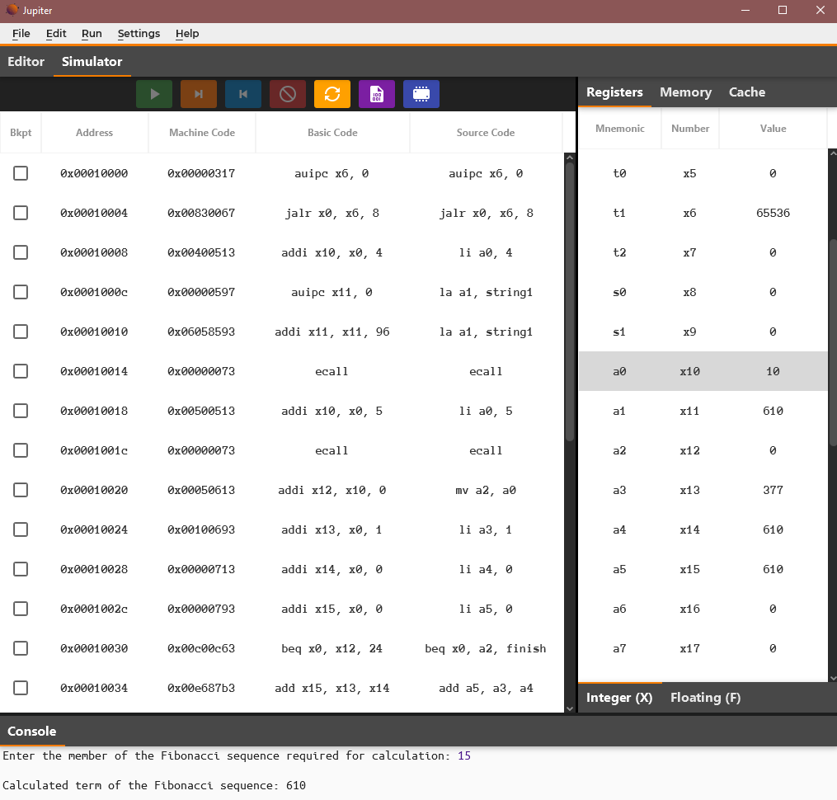

Рис. 2 Результат работы fibonacci.s

Результат работы программы находиться в ячейке a5 (или x15). Результат работы будет выведен в консоль.

**5. Программа с подпрограммой**

На рисунке 3 представлена вызывающая (main.s) программа. Она осуществляет вывод в консоль и получение из консоли данных, а также запуск подпрограммы.

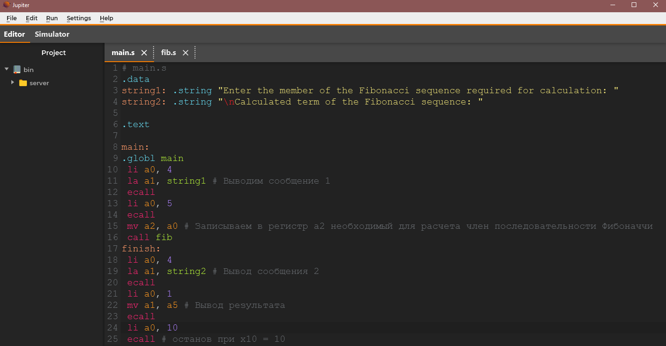

Рис. 3 Вызывающая программа. main.s

На рисунке 4 представлена подпрограмма (fib.s), которая осуществляет расчет заданного члена последовательности Фибоначчи.

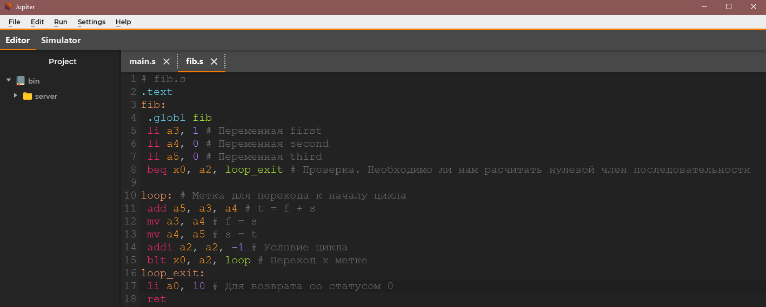

Рис. 4 Подпрограмма. fib.s

**6. Результат работы программы с подпрограммой**

Для расчета возьмем тридцатый член последовательности Фибоначчи (равный 832040).

На рисунке 5 представлен результат работы main.s.

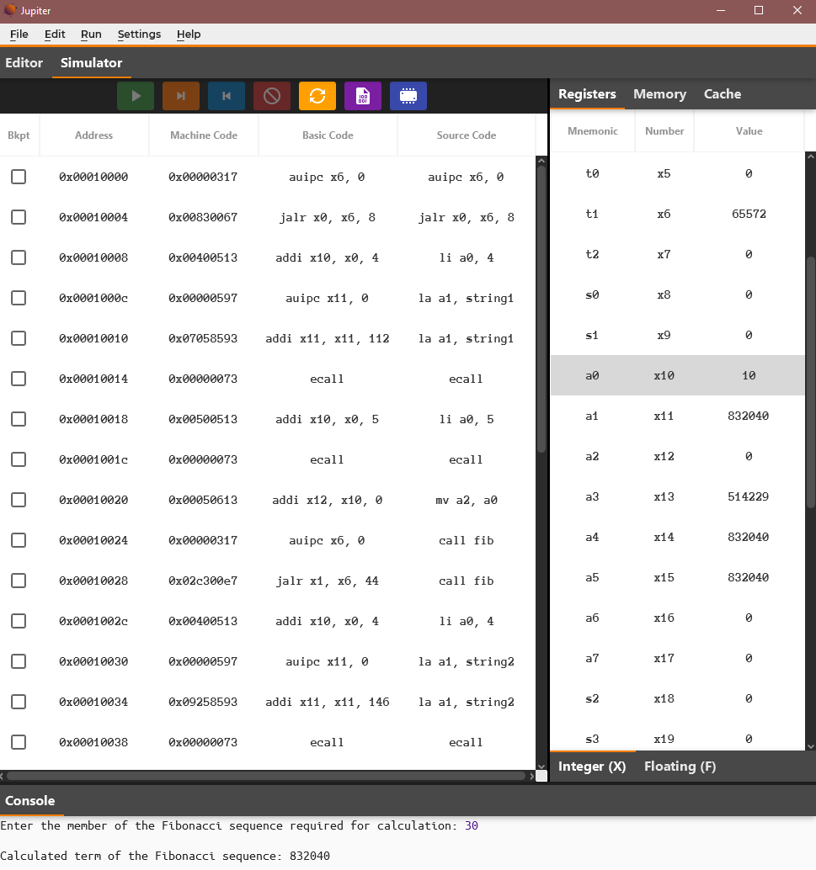

Рис. 5 Результат работы main.s

Результат работы программы находиться в ячейке a5 (или x15). Результат работы будет выведен в консоль.

**7.** **Руководство программиста**

**1. fibonacci.s**

1) Чтобы воспользоваться программой, необходимо запустить программу и записать в консоль необходимый для расчета член последовательности.

2) Результат выполнения программы будет записан в переменную t, то есть в регистр a5 (x15), а также выведен в консоль.

**2. main.s**

1) Чтобы воспользоваться программой, необходимо запустить программу и записать в консоль необходимый для расчета член последовательности.

2) Результат выполнения программы будет записан в переменную t, то есть в регистр a5 (x15), а также выведен в консоль